ข่าวประจำวันจันทร์ที่ 26 กุมภาพันธ์ พ.ศ. 2561 หน้า 7

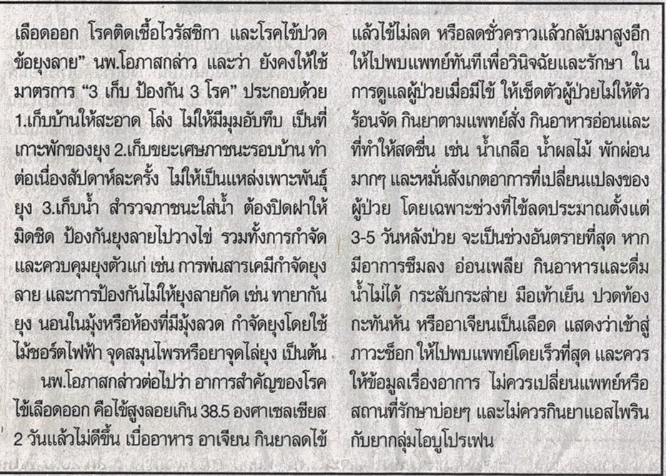

ข่าวประจำวันจันทร์ที่ 26 กุมภาพันธ์ พ.ศ. 2561 หน้า 10

